HÀNH TRANG VÀO LỚP 1 – BƯỚC CHÂN TỰ TIN CỦA CÁC CON 5 TUỔI
Sáng ngày 02/03/2026, các con khối Mẫu giáo Lớn Trường Mầm non Hoa Sữa đã có một buổi tham quan, trải nghiệm đầy ý nghĩa tại Trường Tiểu học Nguyễn Bỉnh Khiêm.
Chuyến đi không chỉ là hoạt động theo kế hoạch năm học mà còn là dấu mốc quan trọng trong hành trình trưởng thành của các con – khi những bước chân bé nhỏ lần đầu tiên tự tin khám phá môi trường Tiểu học.
Các con được đón tiếp trong không khí vui tươi, trang trọng; được thưởng thức chương trình văn nghệ đặc sắc, tham quan các phòng chức năng, khu thể chất, thư viện, lớp học… và trực tiếp trải nghiệm không gian lớp 1 thân thương.
Từng ánh mắt chăm chú, từng nụ cười háo hức đã cho thấy sự sẵn sàng và niềm mong chờ của các con trước một chặng đường mới.
Buổi trải nghiệm khép lại bằng những cái bắt tay, những món quà nhỏ và những tấm ảnh lưu niệm đầy ắp yêu thương – lưu giữ một kỷ niệm đẹp trước thềm vào lớp 1.
Trường Mầm non Hoa Sữa xin trân trọng cảm ơn Ban Giám hiệu cùng tập thể cán bộ, giáo viên Trường Tiểu học Nguyễn Bỉnh Khiêm đã đón tiếp nồng hậu, chu đáo và tạo điều kiện để các con có một buổi tham quan, trải nghiệm thật sự bổ ích và ý nghĩa.
Tin rằng, với hành trang hôm nay, các con sẽ thêm tự tin, mạnh dạn và sẵn sàng bước vào lớp 1 với tâm thế vững vàng và tràn đầy niềm vui
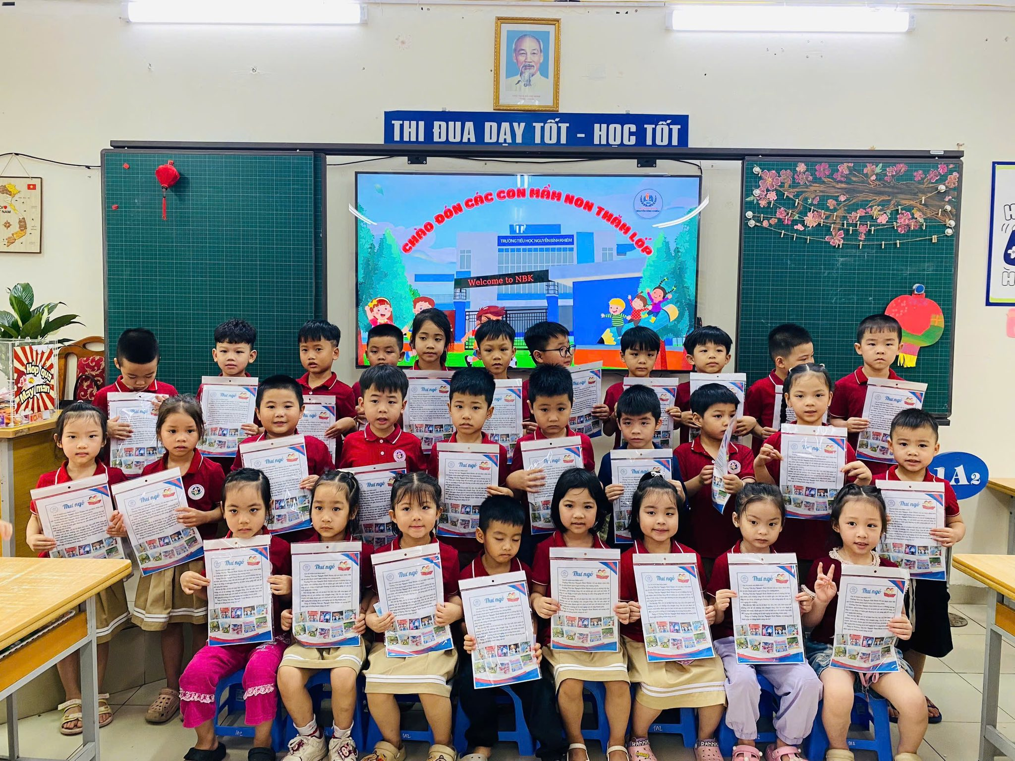

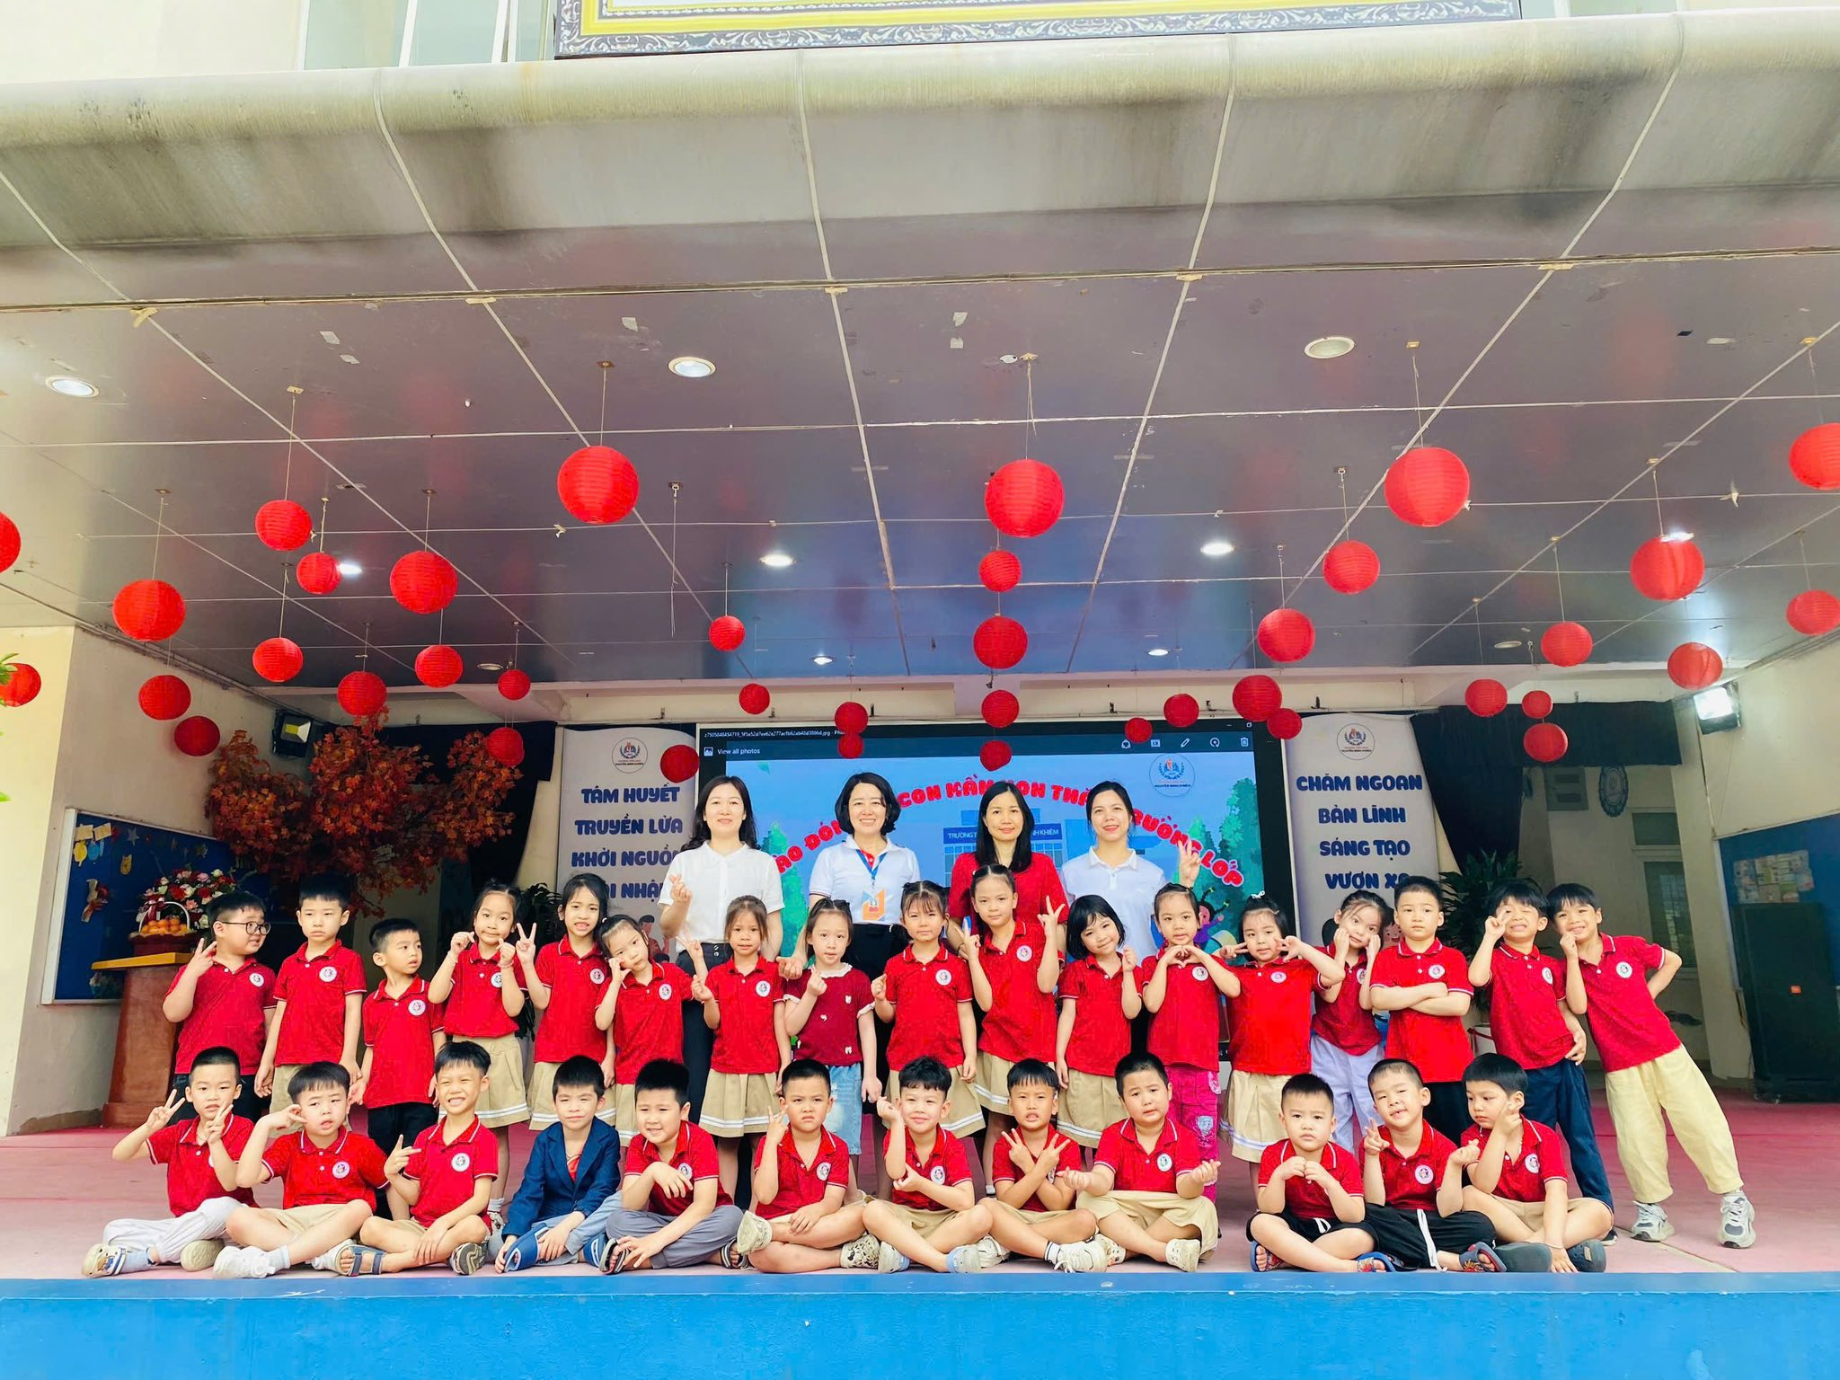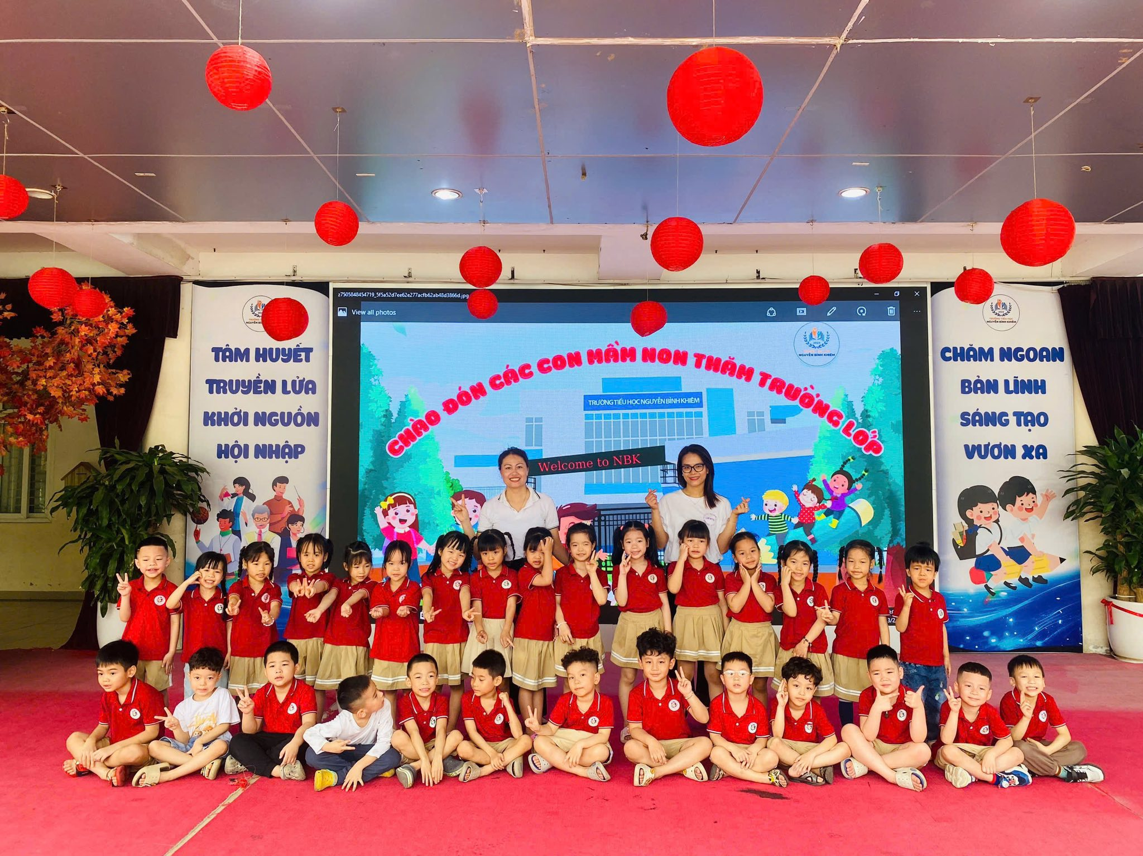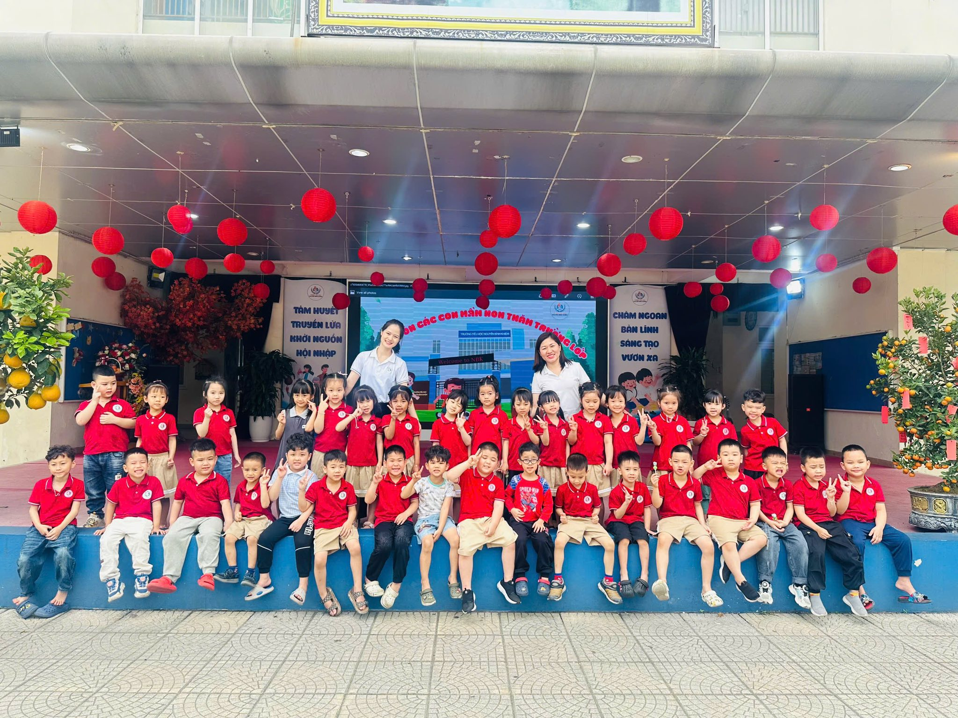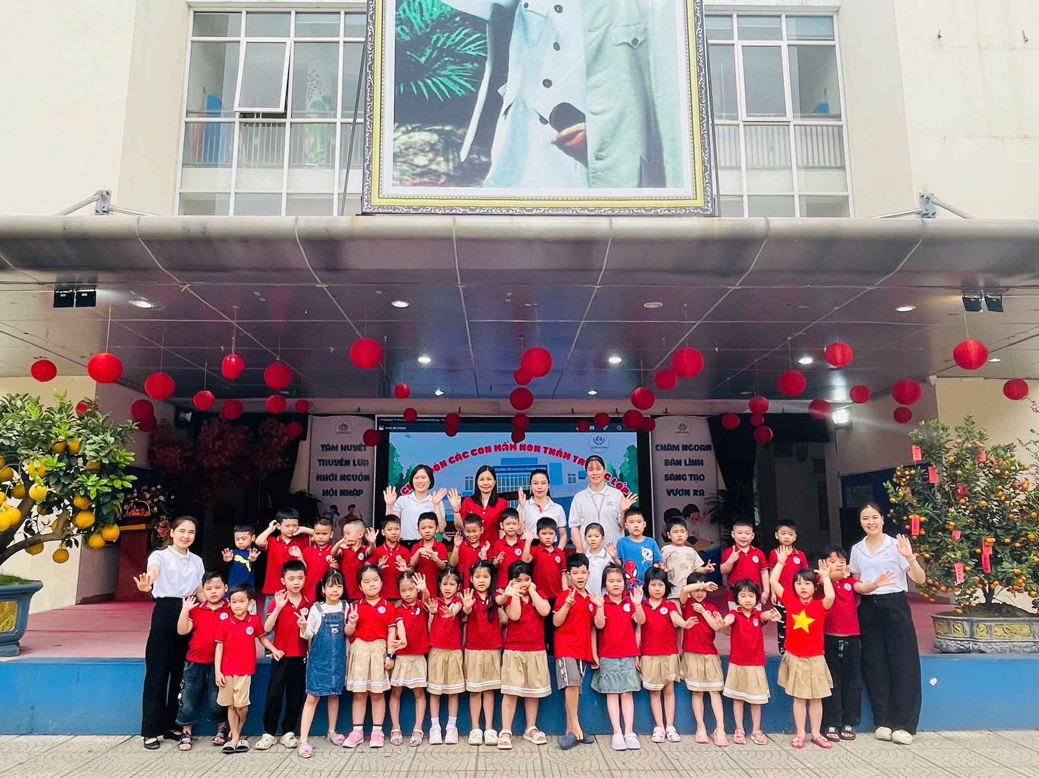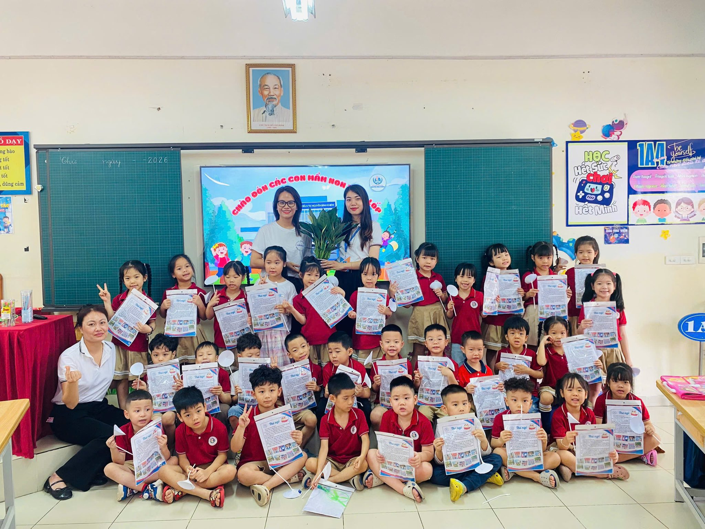Dưới đây là 1 số hình ảnh:

